Лабораторная работа №4

Модули и пакеты: импорт, создание, использование

Автор:

Голиков Михаил Вячеславович, БВТ2402

Цель лабораторной работы

Понять, как импортировать модули и пакеты в Python, научиться создавать собственные модули и пакеты, изучить способы использования модулей и пакетов для структурирования программы.

Ход выполнения лабораторной работы

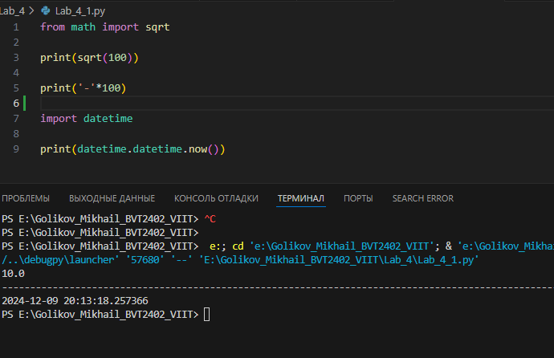

Элемент 1 ― Задание 1

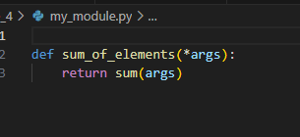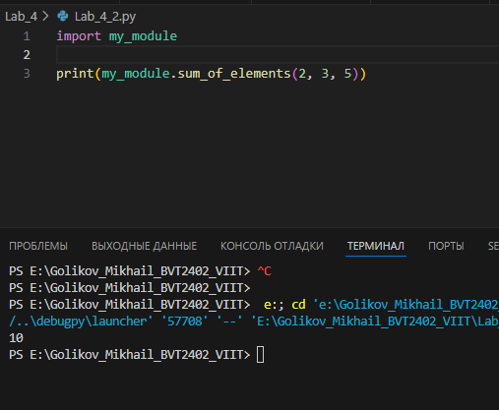

Элемент 2 ― Задание 2

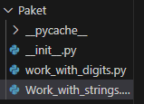

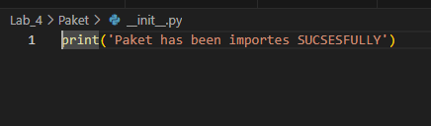

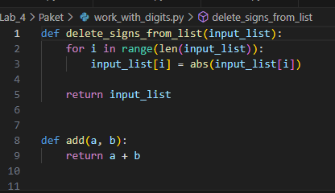

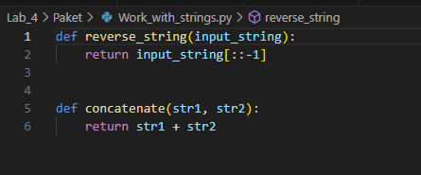

Элемент 3 ― Архитектура пакета

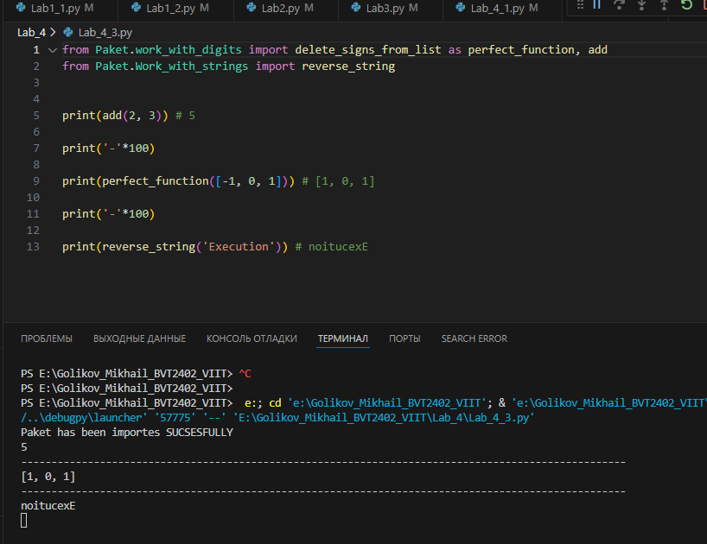

Элемент 4 ― Работа с пакетом

Заключение

Были изучены модули и пакеты: импорт, создание, использование.